9-10-2015

CyDeC

Proyecto física 2.

Integrantes: Norton Irarrázabal C.

Sebastian Rojas.

Marco Teórico.

¿Qué es un condensador?

Un condensador es un componente eléctrico utilizado en electricidad y electrónica, capaz de almacenar energía, está formado por un par de superficies conductoras generalmente en forma de láminas o placas, separadas por un material dieléctrico o por el vacío.

Las placas sometidas a una diferencia de potencial adquieren una determinada carga eléctrica positiva en una de ellas y negativa en la otra siendo nula la variación de carga total.

Al ser introducido a un circuito se comporta en la práctica como un elemento capaz de almacenar energía eléctrica que recibe durante el periodo de carga, la misma energía que cede después durante el periodo de descarga.

Carga de condensador:

Consideremos un circuito serie con los siguientes elementos:

- Fuente.

- Interruptor.

- Resistencia.

- Condensador.

Imagen representativa:

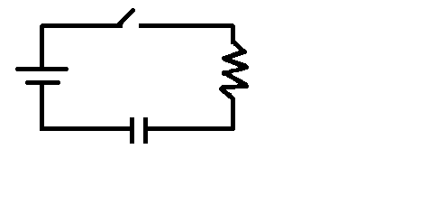

Inicialmente el condensador está descargado. Luego cuando se cierra el circuito la carga empieza a fluir produciendo una corriente eléctrica denominada I en referencia a Intensidad, en ese momento el condensador se empieza a cargar y empieza a almacenar energía eléctrica. Una vez que el condensador adquiere la carga máxima la corriente cesa en el circuito.

Por ley de ohm $I=\frac{V}{R}$

Esta fórmula nos entrega la intensidad máxima del circuito en un tiempo indeterminado teóricamente infinito. Sin embargo no nos entrega la Intensidad con respecto al tiempo de carga, para ese tipo de casos se aplica la siguiente formula:

$$I=V/R* e^{\frac{-t}{RC}}$$

Donde:

* V (Voltaje).

* R (Resistencia).

$e$* (Euler, comúnmente conocido como épsilon).

* t (tiempo de carga).

* RC (constante de tiempo del circuito).

Ahora la carga máxima del condensador está dada por la capacitancia y el voltaje de la fuente como muestra la siguiente formula:

$$Q=C*V$$

Sin embargo esta el caso de que el condensador aun no alcance el valor máximo de voltaje, eso depende del tiempo de carga en ese tipo de casos, la carga del condensador está regida por la siguiente formula:

$$Q=C*V*(1-e^{\frac{-t}{RC}})$$

Donde:

*Q (Carga)

Descarga de un condensador:

Consideremos un circuito serie con los siguientes elementos:

- Fuente.

- Interruptor.

- Resistencia.

- Condensador.

Imagen representativa:



En el caso de la descarga lo que sucede es que la corriente almacenada en el condensador empieza a ceder, se libera lentamente a medida que el tiempo transcurre.

Imaginemos el condensador estaba totalmente cargado, y que partió de un voltaje inicial entregado por la fuente, pero que luego el interruptor se abrió entonces el voltaje que teníamos inicialmente ya no está, sino que tenemos otro voltaje proporcionado por el condensador este voltaje se va perdiendo mientras transcurre el tiempo, la fórmula para calcularla es la siguiente:

$$Vc=Vi*e^{\frac{-t}{RC}}$$

Donde:

$Vc (voltaje del condensador)$

$Vi (Voltaje inicial)$

*

*

Cabe recordar que el voltaje del condensador en algún momento decrecerá hasta llegar a 0.

Lo mismo ocurre para el resto de parámetros como la Carga del condensador y la intensidad de la corriente eléctrica.

La carga máxima del condensador será:

$$Q=C*Vi$$

La fórmula para calcular la carga del condensador con respecto al transcurso del tiempo es:

$$Q=C*Vc*e^{\frac{-t}{RC}}$$

Luego para la intensidad de corriente eléctrica I:

La intensidad inicial máxima del circuito era:

$$I=\frac{Vi}{R}$$

Y la intensidad respecto al tiempo actual es:

$$I=\frac{Vc}{R}*e^{\frac{-t}{RC}}$$

Unidades del sistema internacional:

* V = Voltaje.

* R = Ohm.

* I = Amperios.

* T = Segundos.

* Q = Coulomb.

* C = $μFaradios$.

Características del programa.

El programa tiene como característica ser sencillo y fácil de usar, tiene como objetivo el cálculo de carga y descarga de un condensador en un circuito serie con sus respectivos parámetros:

-Voltaje de la fuente.

-Resistencia.

-Condensador y su capacitancia.

-Carga máxima.

-Carga con respecto al tiempo.

-Intensidad máxima.

-Intensidad con respecto al tiempo

-Voltaje máximo.

-Voltaje con respecto al tiempo.

Es fácil de usar ya que el usuario tiene que ingresar los datos y luego clickear en el botón Calcular carga o Calcular descarga que entregara todos los cálculos en sus respectivos recuadros y unidad de medida.

En caso de que el usuario quiera limpiar la pantalla simplemente da en el botón limpiar carga o descarga y se limpiaran solo los recuadros.

Y cuando se quiere salir del programa clickeamos el botón Salir.

En resumen es un programa facilísimo en uso.

Otra característica es que esta en echo en lenguaje de programación java, tanto su interfaz como su código. Y es de bajo tamaño por ende no ocupa casi nada de espacio en el disco duro.

Tutorial Usuario.

1- Dar doble click en el ejecutable del programa y se ejecutara apareciendo una ventana como esta, El lado izquierdo se relaciona con cargar el condensador, y el lado derecho con descargar el condensador.

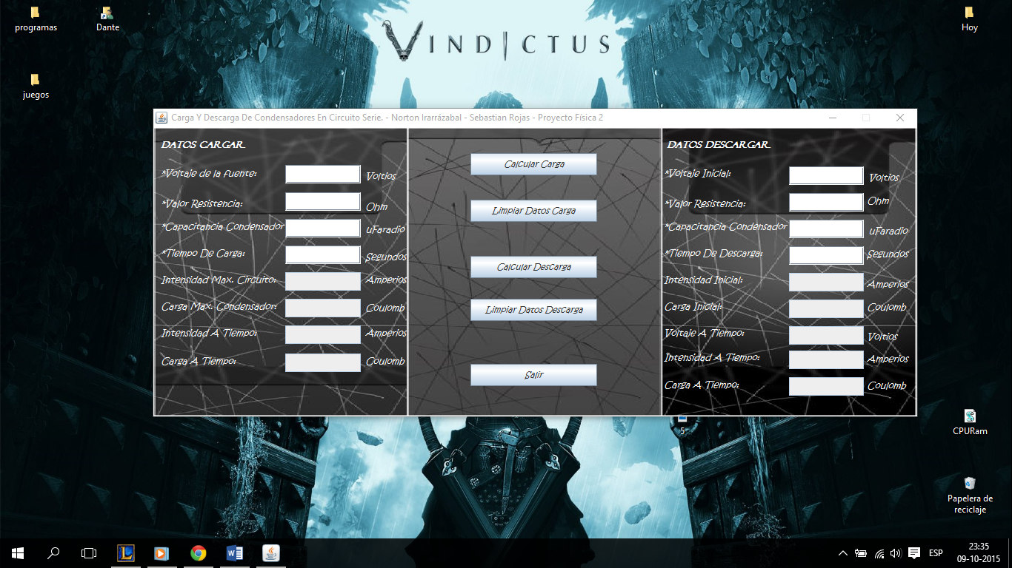

2- Los recuadros marcados en rojo muestra el nombre del dato y el símbolo * quiere decir que son datos obligatorios para realizar los cálculos.

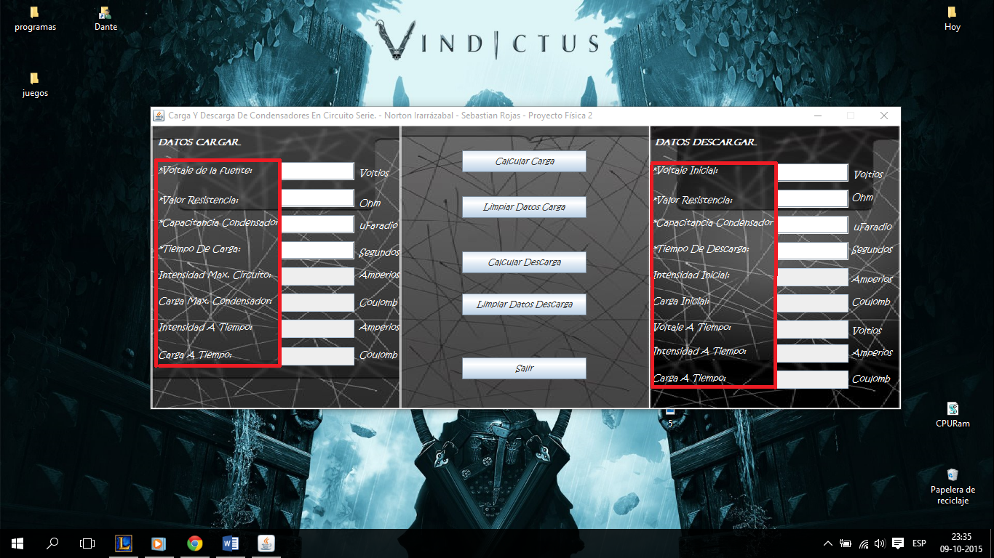

3- En los recuadros marcados se muestra aquellas casillas en el que el usuario ingresara los datos, los espacios en blanco son editables, y los en oscuro no.

En los de color oscuro luego de calcular serán rellenados por los respectivos cálculos.

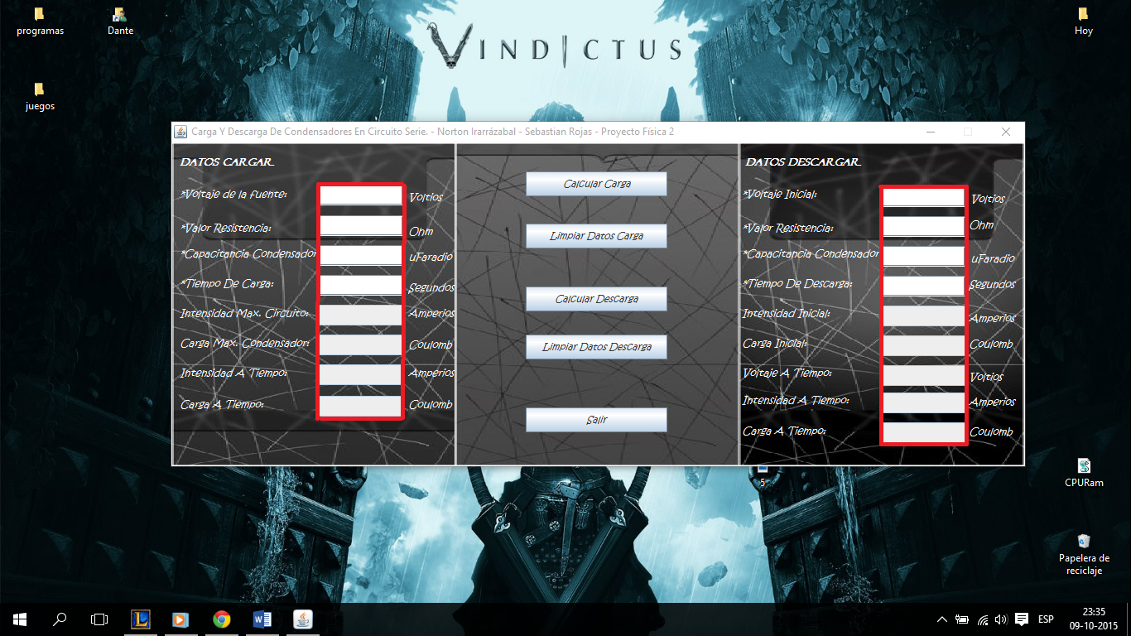

4- En esa zona salen las unidades de los respectivos datos, por ejemplo la capacitancia del condensador está en $μFaradio$.

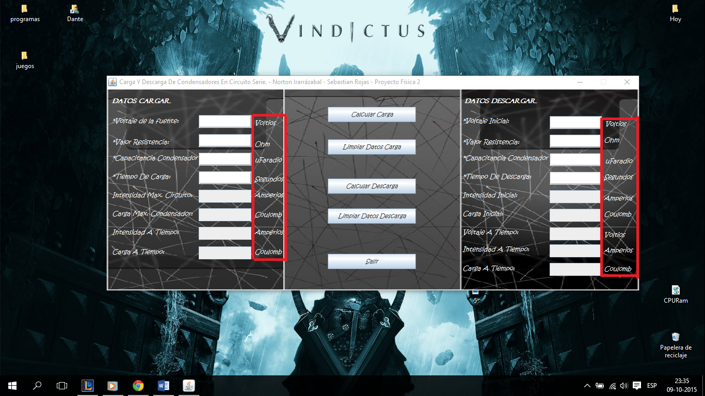

5- Estos son los botones cada botón tiene distinta funcionalidad aquí detallo cuales son:

Calcular Carga: Lo que hace este botón es realizar todos los cálculos relacionados con los datos ingresados a la izquierda que es la de cargar condensador.

Limpiar Datos Carga: Limpia todos los datos del lado izquierdo para facilitar al usuario el llenado en caso de que quiera realizar otro calculo.

Calcular Descarga: Realiza todos los cálculos con los valores ingresados por el usuario al lado derecho que son los datos referentes a descargar condensador.

Limpiar Datos Descarga: Limpia todos los datos del lado derecho.

Salir: Este botón cierra la ventana del programa.

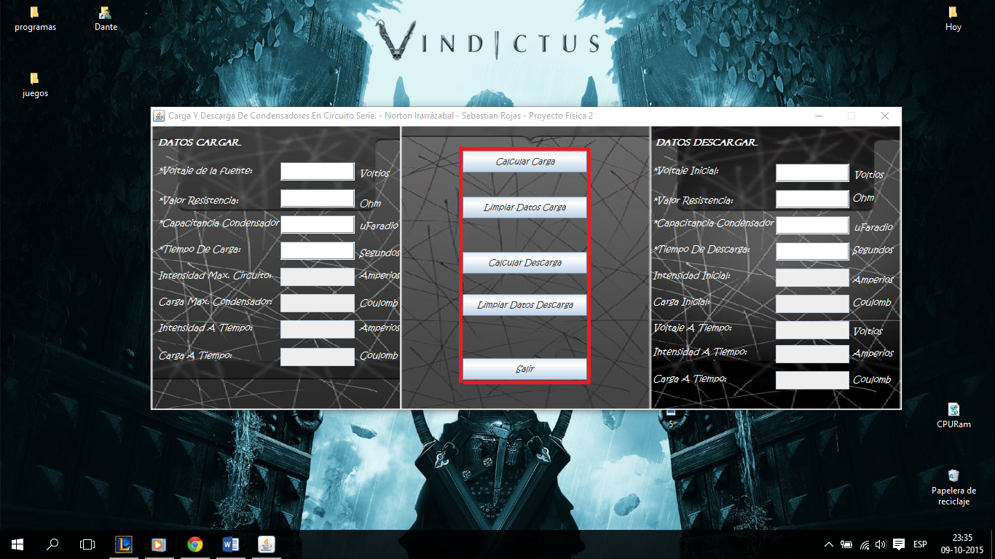

Resultados puesta a prueba.

Bueno como se puede observar el programa realiza todos los cálculos pertinentes en ambos casos de cargar condensador y descargar condensador

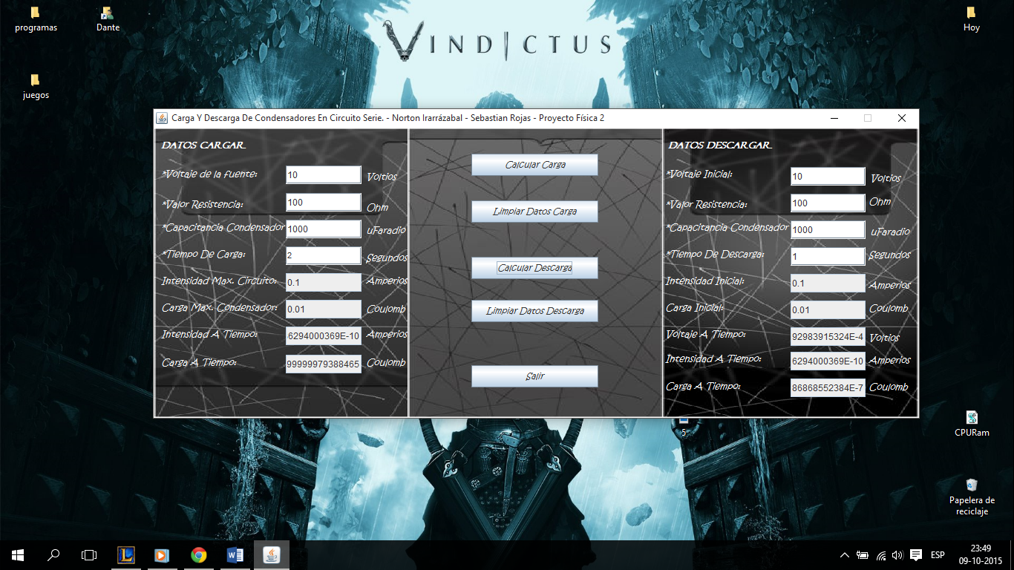

También realiza la limpieza de los datos. En este caso clickie únicamente el botón limpiar Datos Descarga para resaltar la función del botón. Pero ambos botones funcionan.

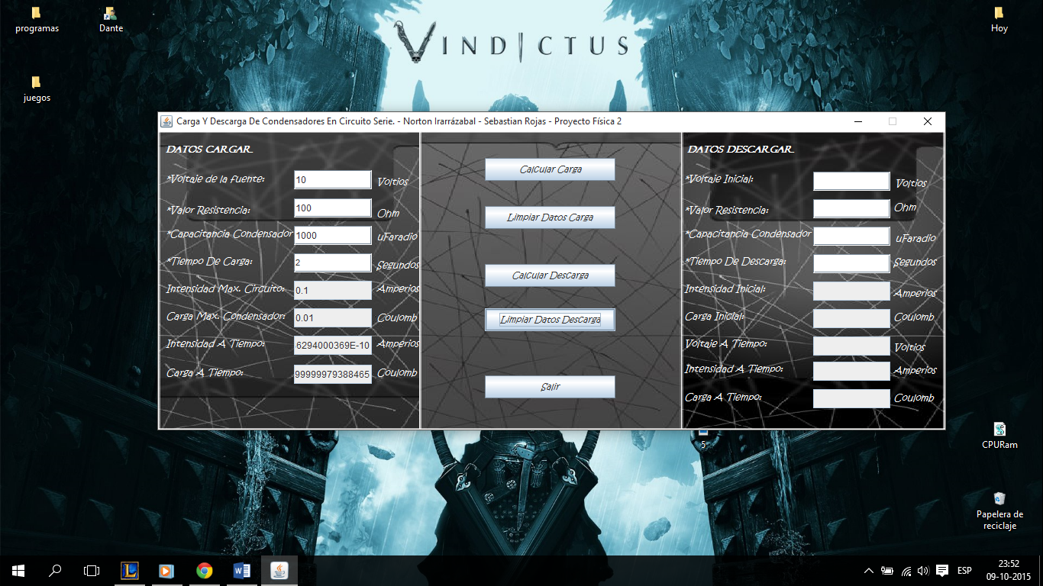

Puesto a prueba en usuarios.

La idea de esta sección es documentar la puesta a prueba en distintos usuarios y anotar como fue su experiencia con el programa y sus comentarios ya sean formales o coloquiales.

(Nota: todos los comentarios fueron tomados de los usuarios, sin haber leído el manual de usuario.)

Usuario K: Sistema operativo Windows 7 de 32 bits.

Edad: 20.

Comentario: “Si funciona, me demore un poco porque no tenía instalado java ☺, el programa está muy bueno pero como que el fondo no lo acompaña mucho, porque hace que el usuario mire mucho el fondo y desvié la atención de la escritura”

Usuario C: Sistema operativo Windows 10 de 64 bits

Edad: 20.

Comentario: “Te quedo bkn, eres seco”.

Usuario D: sistema operativo Windows 7 professional 64 bits.

Edad: 19.

Comentario: “Te quedo bueno, y si funciona eso si tuve que reinstalar java porque lo tenía malo jaja”

Usuario S: Sistema operativo Windows 8.1 de 64 bits.

Edad: 21.

Comentario: “Esta bueno me funciono altiro”

Usuario J: Sistema operativo Ubuntu Linux 64 bits.

Edad: 20.

Comentario: “No me gusto el fondo, hace falta un botón de ayuda de conceptos, sin embargo pienso que está muy bueno ya que calcula muchos datos a partir de unos pocos.”

Usuario A: Sistema operativo Windows 8 64 bits.

Edad: 26.

Comentario: “¿Qué hace? - Hace carga y descarga de condensadores. -ah, te quedo pulento.”

Comentarios experiencia realizada.

De la experiencia realizada podemos decir que aprendimos más del lenguaje de programación java que era un lenguaje desconocido hasta esta instancia referente al código como por ejemplo su sintaxis, la importación de API, entre otras cosas.

También aprendimos a hacer interfaces, ejecutables y darle funcionalidad a todos los componentes de la interfaz ya sea botones cuadros de llenado, cuadros fijos, etc.

Otra cosa interesante fue que enviamos el programa a distintas personas para que lo testearan y nos dieran su opinión, a nuestro parecer fue algo divertido y fuera de lo común.

Algo más que podemos resaltar es que nos dimos cuenta que aunque programa sea simple, con la base puedes potenciarlo mucho más lejos e irle agregando cosas nuevas.

Otro comentario es que esto nos incentivó a desarrollar software, y este proyecto nos va a servir como base para proyectos futuros.

En general nos pareció una buena experiencia.

Bibliografía.

<http://www.sc.ehu.es/sbweb/fisica_/elecmagnet/condensador/rc/rc.html>

<http://www.sc.ehu.es/sbweb/fisica/elecmagnet/campo_electrico/rc/rc.htm>l

http://www.electronicafacil.net/tutoriales/Carga-descarga-condensador.php

<https://es.wikipedia.org/wiki/Condensador_eléctrico>

https://es.wikipedia.org/wiki/Número_e

<https://es.wikipedia.org/wiki/Condensador>

<http://www.oracle.com/technetwork/es/java/javase/downloads/index.html>

<https://projects.eclipse.org/projects/tools.windowbuilder>

<http://stackoverflow.com/questions/5769669/convert-string-to-double-in-java>